Krav specifikation.

Indholdsfortegnelse

1 Aktører 2

1.1 Aktør-Kontekst. 2

1.2 Bruger. 2

1.3 Lampe. 2

2 Use Cases 3

2.1 Use Case diagram. 3

Use case 1: Opstart af System. 4

Use Case 2: Status forespørgsel. 5

Use Case 3: Tilføjelse af enhed. 5

Use Case 4: Fjernelse af enhed. 7

Use Case 5: Ret Enhed. 8

Use Case 6: Ændring af tidsplan. 9

Use Case 7: Kør simulering. 10

3 Yderlige tekniske krav 11

# Aktører

I dette afsnit findes en oversigt og beskrivelse af aktørerne i systemet. På Diagram 1 ses et aktør-kontekst diagram der viser hvilken rolle aktørerne har i forbindelse med brugen af systemet.

## Aktør-Kontekst.

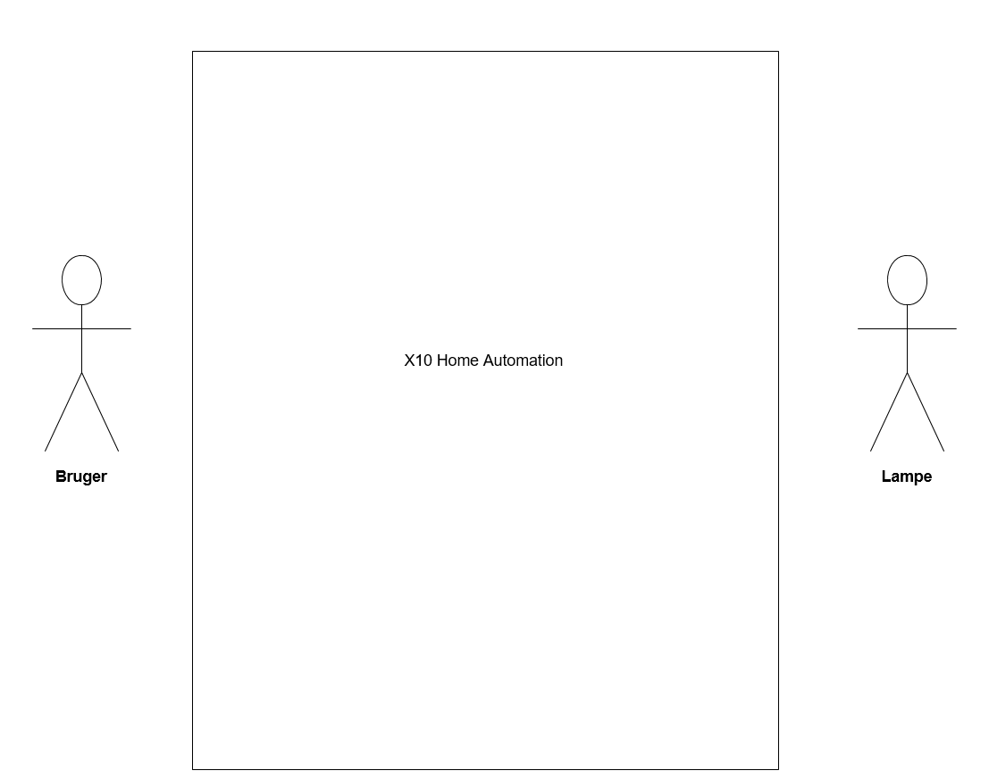

Diagram 1 - Aktør – Kontekst diagram

## Bruger.

|  |  |
| --- | --- |
| Aktørnavn | Bruger |
| Type | Primær |
| Beskrivelse | Brugeren er den aktør der ønsker at benytte systemet. Brugeren har kendskab til koden til kodelåsen der kræves for konfiguration og betjening af systemet, og er den aktør der står for at konfigurere enhederne samt tidsplanen som simuleringen foregår ud fra. |

## Lampe.

|  |  |  |
| --- | --- | --- |
| Aktørnavn | Lampe | |
| Type | Sekundær | |
| Beskrivelse | Lampen er forbundet til systemets enhed(er), og bliver styret af systemet. |

# Use Cases

## Use Case diagram.

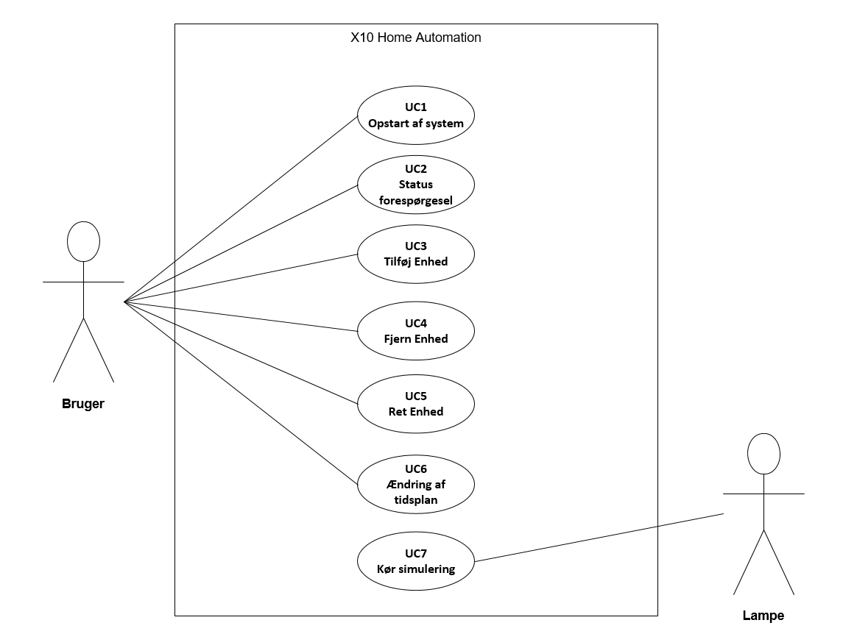

Diagram 2: Use Case Diagram

## Use case 1: Opstart af System.

**Mål:**At få startet systemet op og få adgang til software

**Initiering**Initieres af bruger.

**Aktører:**  
Bruger (primær)

**Referencer:**Ingen.

**Samtidige forekomster:**Der kan kun kører en session af PC software af gangen.

**Forudsætninger:**Styreboks og PC er forbundet korrekt.

**Resultat:**Software starter op og viser grafisk brugerflade, og afventer bruger-input.

**Hovedscenarie:**

1. Bruger starter PC software.

[Udvidelse 1: Software kører allerede.]

1. Software anmoder bruger om indtastning af kode.
2. Bruger indtaster kode på kodelås og trykker på godkend.

[Udvidelse 2: Forkert kode indtastet.]

1. PC software skifter til forsiden i grafisk brugerflade, og afventer bruger-input.

**Udvidelser:**

**[Udvidelse 1:** Software kører allerede**]**

1. Intet nyt software vindue åbnes.

**[Udvidelse 2:** Forkert kode indtastet**]**

1. Skærm på PC viser fejlbesked.
2. Bruger trykker ”OK”.
3. Fortsæt fra punkt 2.

## Use Case 2: Status forespørgsel.

**Mål:**Der kan på PC-software ses en statusoversigt over alle tilsluttede enheder

**Initiering**Initieres af bruger.

**Aktører:**  
Bruger (primær)

**Referencer:**Ingen.

**Samtidige forekomster:**ingen

**Forudsætninger:**Styreboks og PC er forbundet korrekt og opstartet.

**Resultat:**PC Software viser status oversigt.

**Hovedscenarie:**

1. Bruger vælger ”Opdater Enhedstatus”
2. PC Software viser en opdateret status på alle tilsluttede enheder.

## Use Case 3: Tilføjelse af enhed.

**Mål:**At brugeren tilføjer en enhed til systemet.

**Initiering**Initieres af bruger.

**Aktører:**Bruger(primær)

**Referencer:**Ingen.

**Samtidige forekomster:**Ingen.

**Forudsætning:**UC1 er udført.

**Resultat:**Den givne enhed bliver tilføjet til systemet.

**Hovedscenarie:**

1. Brugeren tilslutter enheden til lysnettet.
2. Brugeren vælger tilføj enhed.
3. Brugeren indtaster enhedens adresse.
4. Brugeren indtaster addressen til enhedens rum.

[Udvidelse 1: Brugeren tildeler ikke et rum.]

1. Brugeren trykker OK.

[Udvidelse 2: Brugeren annullerer indtastningen.]

1. PC Software viser godkendt.

[Udvidelse 3: Adressen er allerede registreret.]

1. Skærm på PC viser hovedmenu.

**Udvidelser:**[Udvidelse 1: Brugeren tildeler ikke et rum]

1. Fortsæt fra punkt 5.

[Udvidelse 2: Brugeren annullerer indtastningen.]

1. Skærm på PC viser hovedmenu.

[Udvidelse 3: Adressen er allerede registreret.]

1. Skærm på PC viser fejlmeddelelse.
2. Brugeren trykker OK.
3. Fortsæt fra punkt 7.

## Use Case 4: Fjernelse af enhed.

**Mål:**At fjerne en enhed fra systemet.

**Initiering:**Initieres af bruger.

**Aktører:**Bruger(primær)

**Referencer:**Ingen.

**Samtidige forekomster:**Ingen.

**Forudsætning:**Use case 1 er udført. Mindst én enhed er registreret i systemet.

**Resultat:**Den givne enhed fjernes fra systemet.

**Hovedscenarie:**

1. Brugeren vælger fjern enhed.
2. Brugeren vælger hvilken enhed der skal fjernes.

[Udvidelse 1: Brugeren annullerer.]

1. Brugeren trykker fjern enhed.

[Udvidelse 2: Brugeren har ikke valgt en enhed.]

1. Skærm på PC viser ”Godkendt”
2. Bruger trykker ”OK.”
3. Skærm på PC viser hovedmenu.

**Udvidelser:**[Udvidelse 1: Brugeren annullerer.]

1. Gå til punkt 6.

[Udvidelse 2: Brugeren har ikke valgt en enhed.]

1. Skærm på PC viser fejlmeddelelse.
2. Bruger trykker OK
3. Fortsæt fra punkt 2.

## Use Case 5: Rediger Enhed.

**Mål**At rette oplysningerne for en given enhed

**Initiering**Initieres af bruger.

**Aktører**Bruger(primær)

**Referencer**Ingen.

**Samtidige forekomster**Ingen.

**Forudsætning**Use case 1 er udført. Mindst én enhed er registreret i systemet.

**Resultat**Oplysningerne for enheden ændres.

**Hovedscenarie**

1. Brugeren vælger ”Rediger Enhed”.
2. Brugeren vælger hvilken enhed der skal redigeres.
3. Brugeren indtaster nyt enheds ID.  
   [Udvidelse 1: Bruger indtaster ikke nyt enheds ID.]
4. Bruger indtaster nyt Rum ID.

[Udvidelse 2: Bruger indtaster ikke nyt rum ID.]

1. Bruger trykker Gem Ændringer.  
   [Udvidelse 3: Bruger annullerer indtastningen.]

[Udvidelse 4: Bruger har ikke valgt en enhed til ændring.]

1. Skærm på PC viser ”Godkendt”.
2. Bruger trykker ”OK”.
3. Skærm på PC viser hovedmenu.

**Udvidelser**

[Udvidelse 1: Bruger indtaster ikke nyt enheds ID.]

1. Fortsæt til punkt 4.

[Udvidelse 2: Bruger indtaster ikke nyt rum ID.]

1. Fortsæt til punkt 5.

[Udvidelse 3: Bruger annullerer indtastningen.]

1. Fortsæt til punkt 8.

[Udvidelse 4: Bruger har ikke valgt en enhed til ændring.]

1. Skærm på PC viser fejlmeddelelse
2. Fortsæt fra punkt 2.

## Use Case 6: Ændring af tidsplan.

**Mål:**At ændre tidsplanen for en given enhed.

**Initiering:**Initieres af bruger.

**Aktører:**Bruger(primær)

**Referencer:**Ingen.

**Samtidige forekomster:**Ingen.

**Forudsætning:**Use case 1 er udført. Der er minimum én enhed, med minimum en tidsplan tilføjet til systemet.

**Resultat:**Den valgte tidsplan for enheden ændres.

**Hovedscenarie:**

1. Bruger vælger ”Tidsplan”.
2. Bruger vælger ønsket enhed at ændre tidsplan for.

[Udvidelse 1: Brugeren vælger ikke en enhed at ændre tidsplan for.]

[Udvidelse 2: Den valgte enhed har ingen tidsplaner at ændre.]

1. Bruger vælger tidsplanen der skal ændres.
2. Bruger vælger hvilken dag tidsplanen skal være aktiv.
3. Brugeren indtaster starttidspunkt
4. Brugeren indtaster sluttidspunkt.
5. Bruger trykker ”Gem Ændringer.”

[Udvidelse 3: Brugeren annullerer indtastningen.]

[Udvidelse 4: Bruger har indtastet sluttidspunkt før starttidspunkt.]

1. Skærm på PC viser ”Godkendt”.
2. Bruger trykker ”OK.”
3. Skærm på PC viser hovedmenu.

**Udvidelser:**

[Udvidelse 1: Brugeren vælger ikke en enhed at ændre tidsplan for.]

1. Skærm på PC viser fejlmeddelelse.
2. Bruger trykker ”OK”.
3. Fortsæt fra punkt 2.

[Udvidelse 2: Den valgte enhed har ingen tidsplaner at ændre.]

1. Skærm på PC viser fejlmeddelelse.
2. Bruger trykker ”OK.”
3. Fortsæt fra punkt 2.

[Udvidelse 3: Bruger har indtastet sluttidspunkt før starttidspunkt.]

1. Skærm på PC viser fejlmeddelelse.
2. Bruger trykker ”OK”.
3. Fortsæt fra punkt 4.

[Udvidelse 4: Brugeren annullerer planen.]

1. Fortsæt fra punkt 10.

## Use Case 7: Kør simulering.

**Mål:**Den gemte tidsplan kører som simulering.

**Initiering:**Initieres af styreboks.

**Aktører:  
Styreboks (primær)  
Lampe (sekundær)**

**Referencer:  
Ingen**

**Samtidige forekomster:  
Der forekommer 1 simulering ad gangen**

**Forudsætning:**  
**Styreboks er tilsluttet strøm og opstartet**

**Resultat:  
Der tændes og slukkes for lyset i hjemmet, ud fra den gemte tidsplan.**

**Hovedscenarie:**

1. **Styreboks tjekker om der skal udføres en handling ud fra kalender**

**[Udvidelse 1: Ingen handlinger skal udføres]**

1. **Styreboks udfører handling  
   [Udvidelse 2: Handlingen kan ikke udføres]**
2. **Går til punkt 1**

**Udvidelser:**

**[Udvidelse 1: Ingen handlinger skal udføres]**

1. **Hopper til punkt 1**

**[Udvidelse 2: Handlingen kan ikke udføres]**

1. **Fejl registreres og gemmes i fejlloggen, på styreboksens SD kort (modul).**

# Yderlige tekniske krav

1. **Enhed**
   1. Skal kunne tilsluttes <dansk stikkontakt>.
2. **Styreboks** 
   1. Skal kunne kommunikere med PC **via USB**.
   2. Skal have en LCD skærm.
   3. Skal have en LED indikator når data sendes på **lysnettet.**
   4. Skal have en LED indikator når enhed er tændt.
   5. Skal kunne genstarte i tilfælde af <Kritiske systemfejl>
3. **Ikke funktionelle**
   1. Der skal være en GUI med 5 knapper.
   2. Systemet skal have en mean time between failure på 95%.
   3. Systemet bør kommunikere med op til 60 bit/s.
   4. Systemet skal have en svartid på maksimalt 2 minutter.
   5. Systemet skal kunne fungere ved tilslutning til lysnettet.
   6. Skal kunne håndtere op til 255 enheder.
   7. LED indikator når data sendes på lysnettet skal være gul.
   8. LED indikator for tændt enhed skal være grøn.